2017-2018学年第一学期泉港一中高三期末考试
理科综合能力测试

可能用到的相对原子量:H 1 C 12 O 16 Na 23 Si 28 Cl 35.5
一、选择题：本题共13个小题，每小题6分，共78分。在每小题给出的四个选项中，只有一项是符合题目要求的。
1.下列关于细胞生命现象的叙述错误的是
A. 硅尘破坏溶酶体膜导致细胞坏死 B.紫外线使膜蛋白变性导致细胞癌变
C.自由基攻击DNA能够导致细胞衰老 D.秋水仙素抑制纺锤体形成影响细胞分裂
2.人体内细胞膜上的受体识别信号分子，实现细胞间信息交流。下列说法错误的是
A.一种组织细胞表面可存在多种信号分子的受体
B.一种信号分子的受体可存在于多种组织细胞的表面
C.胰岛素受体被机体自身抗体攻击可导致自身免疫病
D.突触后膜受体与神经递质结合并起作用后被降解或灭活
3.孟德尔运用“假说—演绎”法研究豌豆一对相对性状的杂交实验，发现了分离定律。下列哪一项属于其研究过程中的“演绎”
A．测交预期结果∶高茎∶矮茎接近于1∶1 B．亲本产生配子时，成对的遗传因子彼此分开
C．受精时，雌雄配子的结合是随机的 D．测交结果∶30株高茎，34株矮茎
4.寒冷条件下，布氏田鼠褐色脂肪组织细胞有氧呼吸氧化分解脂肪的调节过程如图（此时，线粒体内膜上[H]与O₂正常结合形成水，但ATP合成受阻）。下列叙述正确的是
寒冷
温度感受器
下丘脑
褐色脂肪组织
有氧呼吸氧化分解脂肪
甲状腺
①
②
④
③
促进
A.过程①④存在分级调节
B.过程②中TRH分泌增多、TSH分泌减少
C.布氏田鼠通过过程①②③快速适应低温环境
D.该过程ATP合成受阻有助于布氏田鼠维持体温稳定
5.下列有关生物的实验现象或生理现象的叙述，正确的是
A.滤纸条上的叶黄素扩散速率比叶绿素a的大
B.边长3cm琼脂块中的NaOH扩散速率比边长1cm的大
C.洋葱根尖分生区细胞的细胞周期中染色体存在时间比染色质的长
D.酵母菌有氧呼吸产生的CO₂与溴麝香草酚蓝水溶液反应变黄色时间比无氧呼吸的长
- 野生型果蝇体细胞X染色体上只有一个编号为16A的区段，棒眼果蝇的体细胞X染色体上有两 个16A区段。野生雌果蝇与棒眼雄果蝇杂交，则F₁雄果蝇的初级精母细胞所含16A区段有
A.1个 B.2个 C.3个 D.4个
7.中华文化源远流长、博大精深。从化学的视角看,下列理解错误的是（ ）
 | A | B | C | D
中华  文化 | “千淘万漉虽辛苦，吹尽狂沙始到金”--刘禹锡《浪涛沙》 | 《天工开物》锤锻篇（冶铁）记载：“谚云，‘万器以钳为祖。’非无稽之说也。” | 成语“刀耕火耨(nòu)” | 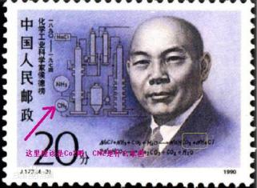  侯德榜
从化学  的视角  理解 | 诗句中的“淘、漉”相当于分离提纯操作中的“过滤” | “钳”是指作为熔铁炉、加热炉的坩埚 | 古人播种前先伐去树木烧掉野草，用余灰可以肥田，还可以降低土壤碱性 | 我国化学工业的奠基人,主要成就: 侯氏制碱法,该碱指的是纯碱
8.阿伏加德罗常数的值为N_{A}，下列说法正确的是（ ）
A. 用惰性电极电解1 L 1mol/L CuSO₄溶液，阴极得到的铜原子的数目一定为N_{A}
B．将2.3g钠投入到100ml 0.8mol/L的稀盐酸中，完全反应后可得到H₂的数目为0.01N_{A}
C. 1molCl₂溶于水后溶液中Cl₂、HClO、ClO－、Cl－四种粒子总数为2N_{A}
D. 标准状况下，2molNa₂O₂与44.8LSO₂完全反应，转移的电子数目为4N_{A}
9.已知(x)、 (y)、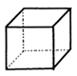 (z) 的分子式均为C₈H₈，下列说法正确的是（ ）
A．x完全氢化后的产物为q，q的一氯代物有六种同分异构体
B．x、y、z中的所有原子不可能都处于同一平面上
C．可以用y萃取溴水中的溴
D．x的同分异构体只有y和z两种
10. 下列操作实验操作、现象、解释或结论都正确的是( )
选项 | 实验操作和现象 | 解释或结论
A | 向酸性高锰酸钾溶液中加入过量FeI₂固体，反应后溶液变黄 | 反应后溶液中存在大量Fe³⁺
B | 将某气体通入溴水中，溶液颜色褪去 | 该气体可能是SO₂
C | 向盛有2mL0.1mo/LAgNO₃溶液的试管中滴加5滴0.1mo/LNa₂CO₃溶液，出现白色沉淀；再往试管中滴加几滴0.1mol/LNa₂S溶液，出现黑色沉淀 | Ksp(Ag₂CO₃)>Ksp(Ag₂S)
D | 常温下，向pH=2的醋酸和酚酞的混合溶液中加入等体积的pH=12的NaOH溶液，充分反应后溶液变红 | CHCOONa水解
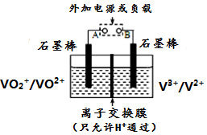
11. 全钒氧化还原电池是一种新型可充电池，不同价态的含钒离子作为正极和负极的活性物质，分别储存在各自的酸性电解液储罐中。其结构原理如图所示，该电池放电时，右槽中的电极反应为：V²⁺-e⁻=V³⁺，下列说法正确的是 ( )
A．放电时，右槽电解液pH不变
B．充电时，阴极电解液pH升高
C．放电时，左槽的电极反应式：
VO₂⁺+2H⁺+e⁻=VO²⁺+H₂O
D．充电时，每转移1mol电子，右槽中n(H⁺)的变化量为1mol
12．如图是部分短周期元素原子半径与原子序数的关系图，下列说法正确的是（ ）
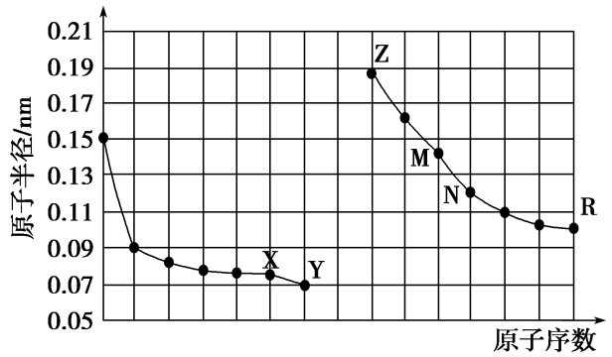
A．M、N的氧化物都能与Z、R的最高价氧化物对应水化物反应
B．Y的单质能从含R简单离子的水溶液中置换出R单质
C．X、M两种元素组成的化合物熔点很高
D．简单离子的半径：R>M>X
13. 顺-1,2-二甲基环丙烷(g)和反-1,2-二甲基环丙烧(g) 可发生如下转化:
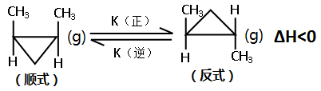

该反应的速率方程可表示为: v_{(正)}=k_{(正)}c_{(顺)}和v_{(逆)}=k_{(逆)}c_{(反)}，k_{(正)}和k_{(逆)}在一定温度时为常数，分别称作正、逆反应速率常数，T₁温度下，k_{(正)}=0.006s⁻¹ ,k_{(逆)}=0.002s⁻¹。下列说法错误的是（ ）
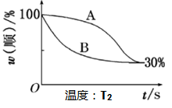
A. T₁温度下,反应的平衡常数值K₁=3
B. 该反应的活化能Ea_{(正)}小于Ea_{(逆)}
C. T₂温度下，右图中表示顺式异构体的质量分
数随时间变化的曲线应为A、B曲线中的B曲线
D. 由以上信息可以确定温度T₂小于T₁
二、选择题：本题共8小题，每小题6分。在每小题给出的四个选项中，第14~17题只有
一个选项符合题目要求，第18~21题有多项符合题目要求。全部选对的得6分，选对但不
全的得3分，有选错得0分。
14．下列的若干叙述中，不正确的是
A．核泄漏事故污染物Cs137能够产生对人体有害的辐射，其核反应方程式为
，可以判断x为β粒子
B．对于同种金属产生光电效应时，逸出光电子的最大初动能与照射光的频率成线性关系
C．一块纯净的放射性元素矿石，经过一个半衰期以后，它的总质量剩下一半
D．按照玻尔理论，氢原子核外电子从半径较小的轨道跃迁到半径较大的轨道时，电子的动能减小，原子的能量增大了
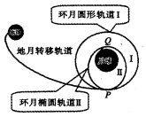
15． 2018年我国即将发射“嫦娥四导”登月探测器，将首次造访月球背面，首次实现对地对月中继通信，若“嫦娥四号”只在距月面高度为100km的环月圆轨道I上的P点实施变轨，进入近月点为15km的椭圆轨道Ⅱ，由近月点Q落月，如图所示．关于“嫦娥四号”，下列说法正确的是
A．沿轨道I运动至P时，需制动减速才能进入轨道Ⅱ
B．沿轨道Ⅱ运行的周期大于沿轨道I运行的周期
C．沿轨道Ⅱ运行时，在P点的加速度大于在Q点的加速度
D．在轨道Ⅱ上由P点运行到Q点的过程中，万有引力对其做正功，它的动能增加，重力势能减小，机械能减少
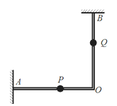
16．由粗糙的水平杆AO与光滑的竖直杆BO组成的绝缘直角支架如图放置，在AO杆、BO杆上套有带正电的小球P、Q，两个小球恰能在某一位置平衡。现将P缓慢地向右移动一小段距离，两球再次达到平衡。若小球所带电量不变，与移动前相比
A．杆BO对Q的弹力减小 B．P、Q之间的距离减小
C．杆AO对P的摩擦力增大 D．杆AO对P的弹力减小
17．一个理想变压器，开始时开关S接1，此时原、副线圈的匝数比为9:1。一个理想二极管和一个滑动变阻器串联接在副线圈上，电流表和电压表均为理想交流电表，此时滑动变阻器接入电路的阻值为10 Ω，如图甲所示。原线圈接入如图乙所示的正弦式交流电。则下列判断正确的是
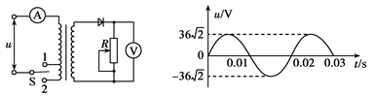
图甲 图乙
A．电压表的示数为4 V B．滑动变阻器消耗的功率为0.8 W
C．若将开关S由1拨到2，同时滑动变阻器滑片向下滑动，电流表示数将变大
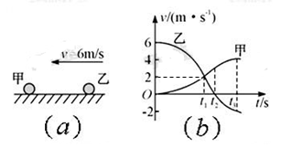
D．若将二极管用导线短接，电流表示数减少
18．如图（a）所示，光滑绝缘水平面上有质量分别为m₁和
m₂的甲、乙两个点电荷。t=0静电力的作用下沿同一直
线运动（整个运动过程中没有接触），它们运动的v－t
图象分别如图（b）中甲、乙两曲线所示。则由图线可
知
A．两电荷的电性一定相反 B．t₁时刻两电荷的电势能最大
C．0～t₂时间内，两电荷的静电力都是先减小后增大 D．m₁:m₂=2:1
19．如图所示，电源电动势E恒定，内阻r=1Ω，定值电阻R₃=5Ω．当电键S断开与闭合
时，ab段电路消耗的电功率相等．则下列说法中正确的是
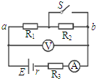
A．电阻R₁的阻值一定小于6Ω
B．电键S断开与闭合时，电流表示数相同
C．电键s断开时电压表的示数一定小于s闭合时的示数
D．电键s断开与闭合时，电压表的示数变化量大小与电流表的示
数变化量大小之比一定等于6Ω

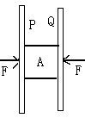
20.小雪和她所在的物理学习兴趣小组在探究摩擦力过程中，用两完全相同的木板把一个正方形木
图4
块夹住，设其正方形木块A重6N，用力F=10N的水平推力通过P、Q
木板把A物夹住，木板与A物间的动摩擦因数为0.4，图4为它的正
视图.现要将A物体匀速拉出，则拉力大小可能为（ ）
A.1牛 B. 2牛 C. 5牛 D.14牛
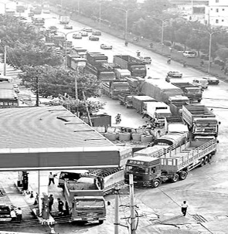
21.一辆汽车从静止开始匀加速开出，然后保持匀速运动，最后匀减速
运动直到停止。从汽车开始运动起计时，下表给出了某些时刻汽
车的瞬时速度，根据表中的数据通过分析，计算可以得出（ ）
时刻(s) | 1.0 | 2.0 | 3.0 | 5.0 | 7.0 | 10.5 | 11.5
速度（m/s） | 3.0 | 6.0 | 9.0 | 12 | 12 | 9. 0 | 3.0

A.汽车加速运动经历的时间为4s B.汽车全程运动经历的时间为11s
C.汽车匀速运动的时间为5s D.汽车减速运动时间为2s
第Ⅱ卷
三、非选择题：包括必考题和选考题两部分。第22题~第32题为必考题，每个试题考生都
必须作答。第33题~第38题为选考题，考生根据要求做答。
（一）必考题（共129分）
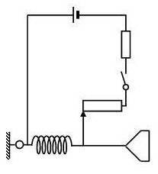
22.（5分）为锻炼身体，小明利用所学物理知识设计了一个电子拉力计，图11是原理图。硬质弹簧右端和金属滑片P固定在一起(弹簧的电阻不计，P与R₁间的摩擦不计)。定值电阻R₀=5Ω，a、b是一根长为5.5cm的均匀电阻丝，阻值R₁=25Ω，电源电压U=3V，电流表的量程为 O～0.6A。
200
400
600
6
5
4
3
2
1
F/N
△L/cm
0
图12
拉环
A
弹簧
R0
R1
b
a
P
图11
(1)小明在电路中连入R_{O}的目的是______________。
(2) 当拉环不受拉力时，滑片P处于a端，闭合开关后电流表的读数为________A.
(3) 已知该弹簧伸长的长度ΔL与所受拉力F间的关系如图12所示。通过计算说明, 开关闭合后，当电流表指针指在0.3A处，作用在拉环上水平向右的拉力______________N.
23.（10分）如图1所示，用质量为m的重物通过滑轮牵引小车，使它在长木板上运动，打点计时器在纸带上记录小车的运动情况。利用该装置可以完成“探究动能定理”的实验。
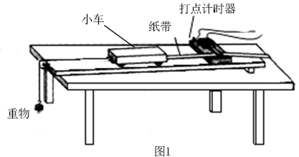
实验中，接通电源，释放小车，打点计时器在纸带上打下一系列点，将打下的第一个点标为O。在纸带上依次取A、B、C……若干个计数点，已知相邻计数点间的时间间隔为T。测得A、B、C……各点到O点的距离为x₁、x₂、x₃……，如图2所示。
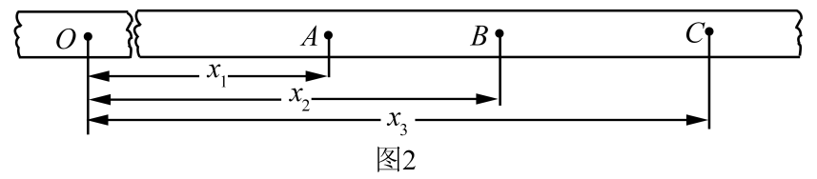
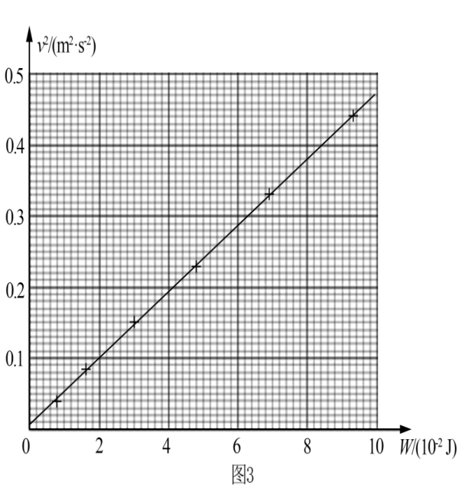
（1）实验中，重物质量远小于小车质量，可认为小车所受的拉力大小为mg。从打O点到打B点的过程中，拉力对小车做的功W=_________，打B点时小车的速度v=_________。若以v²为纵坐标， W为横坐标，利用实验数据作出如图3所示的v²–W图象（是通过原点的射线），则由图线可以求得小车的质量M是_______kg（保留2位有效数字）。
（2）假设已经完全消除了摩擦力和其他阻力的影响，若重物质量不满足远小于小车质量的条件，则从理论上分析，实际的 v²–W关系式是________。（v为小车的速度，W仍用（1）中表述的功），图4中正确反映v²–W关系的是________。
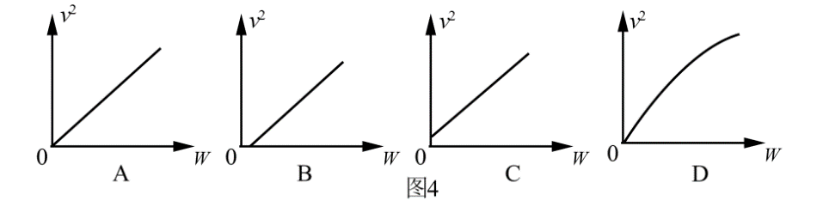
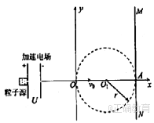
24．（14）如图所示，在以O₁点为圆心、r = 0．20m为半径的圆形区域内，存在着方向垂直纸面向里，磁感应强度大小为B = 1．0×10^{—3}的匀强磁场（图中未画出）。圆的左端跟y轴相切于直角坐标系原点O,右端与一个足够大的荧光屏MN相切于x轴上的A点，粒子源中，有带正电的粒子（比荷为 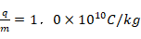）不断地由静止进入电压U = 800V的加速电场．经加速后，沿x轴正方向从坐标原点O射入磁场区域，粒子重力不计。
（1）求粒子在磁场中做圆周运动的半径R。。
（2）以过坐标原点O并垂直于纸面的直线为轴，将该圆形磁场逆时针缓慢旋转90°，求在此过程中打在荧光屏MN上的粒子到A点的最远距离y_{m}。

25．（18分）电磁轨道炮利用电流和磁场的作用使炮弹获得超高速度，其原理可用来研制新武器和航天运载器。电磁轨道炮示意如图，图中直流电源电动势为E₁，电容器的电容为C。两根固定于水平面内的光滑平行金属导轨间距为L，电阻不计。炮弹可视为一质量为m、电阻为R的金属棒MN，垂直放在两导轨间处于静止状态，并与导轨良好接触。首先开关S接1，使电容器完全充电。然后将S接至2，导轨间存在垂直于导轨平面、磁感应强度大小为B的匀强磁场（图中未画出），MN开始向右加速运动。当MN上的感应电动势为E₂ 时，此时与电容器两极板间的电压相等，回路中电流为零，MN达到最大速度，之后离开导轨。问：
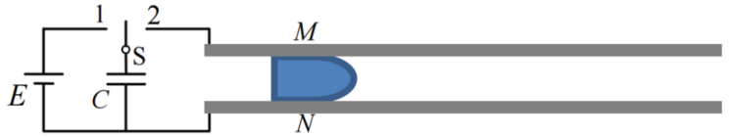
（1）磁场的方向；
（2）MN刚开始运动时加速度a的大小；
（3）MN离开导轨后的最大速度v_{m}的大小（结论可以保留根号）。

- （14分）科学家利用石墨烯和具有粘弹性的聚硅树脂(俗称橡皮泥)制备出一种具有极高灵敏度的电力学传感材料，能够检测轻微的变形和冲击，其灵敏程度甚至能探测到蜘蛛的运动。该材料可用于制作检测人体脉搏、血压的传感器等。
实验室模拟工业合成方法，制备聚硅树脂的中间体氯甲基三乙氧基硅烷ClCH₂Si(OEt)₃ 。量取20mL甲基三氯硅烷(CH₃SiCl₃)注入三颈烧瓶中，开启电磁搅拌加热器升温至66℃，从a中加入浓盐酸，加热A一段时间，待温度升至110℃，停止加热，在三颈烧瓶中加入30mL无水乙醇(EtOH)，迅速反应生成氯甲基三乙氧基硅烷ClCH₂Si(OEt)₃，待温度降至室温后，将三颈烧瓶中液体转移到蒸馏烧瓶中蒸馏，收集得到174.5℃馏分12mL。
物质 | C₂H₅OH | CH₃SiCl₃ | ClCH₂SiCl₃ | ClCH₂Si(OEt)₃
相对分子质量 | 46 | 149.5 | 184 | 212.5
熔点/℃ | －114.1 | －77.8 | — | —
沸点/℃ | 78.3 | 66.4 | 116.5 | 174
密度/g·mL | 0.79 | 1.30 | 1.47 | 1.02

已知：①甲基三氯硅烷为无色液体，具有刺鼻恶臭，易潮解；氯甲基三乙氧基硅烷易水解，能与碱金属氢氧化物生成碱金属硅醇盐。②CH₃CH₂OH也可简写成EtOH
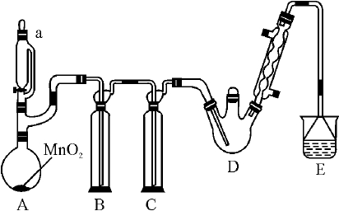
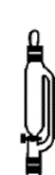
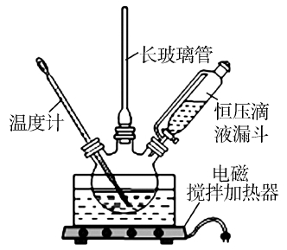
电磁搅拌加热器
D

（1）连接好装置后，检验装置气密性的操作是：D和E之间夹上止水夹，B中装入适量蒸馏水， 说明装置气密性完好。
(2) A装置中发生反应的离子方程式是： ；
装置C的作用是： ；E中所装液体是： ；
(3 )装置D中发生反应的化学方程式为：① CH₃SiCl₃ + Cl₂ → ClCH₂SiCl₃ + HCl
② ；
球形冷凝管的作用是： ；
(4) 有同学发现该装置有一处不足可能会导致实验失败，应该
；
(5) 该方法制备氯甲基三乙氧基硅烷的产率(实际产量/理论产量)是： (保留两位有效数字)。
27．（14分） 磁性纳米四氧化三铁在催化剂、DNA检测、疾病的诊断和治疗等领域应用广泛，其制备方法有多种，“共沉淀法”制备纳米Fe₃O₄的流程如下：
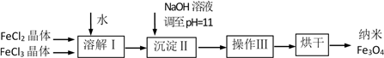
（1）Ⅱ中的反应温度需控制在50℃~60℃之间，实验室控制该温度的最佳方法是___________。
（2）Ⅱ中生成Fe₃O₄的离子方程式是_____________________________________。
（3）操作Ⅲ包含的方法有_______________。
（4）检验纳米Fe₃O₄中含有+2价铁元素的方法是_________________________________。
（5）某同学依据上述“共沉淀法”的思路在实验室模拟制备纳米Fe₃O₄:
① 制备时该同学选择n(Fe³⁺)∶n(Fe²⁺)小于2∶1，原因是_______________________。
②经过多次实验发现，当混合溶液中n(Fe³⁺)∶n(Fe²⁺)＝1∶1时，容易得到理想的纳米Fe₃O₄。该实验室无FeCl₂溶液，现用5mLFeCl₃溶液制备Fe₃O₄，配制n(Fe³⁺)∶n(Fe²⁺)＝1∶1混合溶液的方法是__________________________________________________________
________________________________________（其它试剂和仪器自选）。
28. (15分) “雾霾”成为人们越来越关心的环境问题。雾霾中含有二氧化硫、氮氧化物和可吸入颗粒物等污染性物质。请回答下列问题：
（1）汽车尾气是雾霾形成的原因之一。尾气治理可用汽油中挥发出来的烃类物质（C_{x}H_{y}）催化还原尾气中的NO气体生成无毒气体，该过程的化学方程式为 。
（2）冬季燃煤供暖产生的废气也是雾霾的主要来源之一。经研究发现将煤炭在O₂/CO₂的气氛下燃烧，能够降低燃煤时NO的排放，主要反应为：
2NO(g)＋2CO(g) N₂(g)＋2CO₂(g) ΔH
已知：①N₂(g)＋O₂(g) 2NO(g) ΔH₁＝＋180.5 kJ·mol⁻¹
②2CO(g) 2C(s)＋O₂(g) ΔH₂＝＋221 kJ·mol⁻¹
③C(s)＋O₂(g) CO₂(g) ΔH₃＝－393.5 kJ·mol⁻¹
则ΔH＝_____________。
（3）某研究小组用NaOH溶液吸收尾气中的二氧化硫，将得到的Na₂SO₃溶液进行电解，其中阴阳膜组合电解装置如右图所示，电极材料为石墨。
Na2SO3溶液
A
B
C
D
a
b
E
+
-
①a表示 离子交换膜（填“阴”或“阳”）。
A～E分别代表生产中的原料或产品，其中C为硫酸，
则A表示 （填化学式）。
②阳极的电极反应式为 。

（4）SO₂经过净化后与空气混合进行催化氧化可制取硫酸，其中SO₂发生催化氧化
的反应为：2SO₂(g)＋O₂(g) 2SO₃(g)。若在T₁℃、0.1 MPa条件下，往一密闭容器通
入SO₂和O₂［其中n(SO₂) ∶n(O₂)＝2∶1］，测得容器内总压强与反应时间如右图所示。
A (8, 0.085)
C (30, 0.078)
B (30, 0.07)
T1

T2

p/MPa
t/min
0
5
20
30
40
50
0.10
0.09
0.08
0.07
0.11
10
15
25
35
45
①图中A点时，SO₂的转化率为 。
②在其他条件不变的情况下，测得T₂℃时压强的变化曲线如图所示，则C点的正反应速率v_{c}(正)与A点的逆反应速率v_{A}(逆)的大小关系为v_{c}(正) v_{A}(逆)（填“＞”、“＜”或“＝”）。
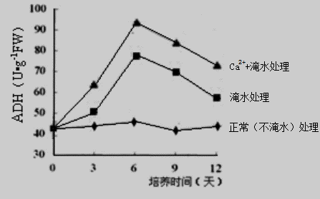
③图中B点的压强平衡常数K_{p}＝ （用平衡分压代替平衡浓度计算，分压＝总压×物质的量分数）。
29.（9分）为探究Ca² ⁺对淹水处理的某植物幼苗根细胞呼吸作用的影响，研究人员进行实验，测定某植物幼苗根细胞乙醇脱氢酶（ADH）的酶活性，结果如图。已知ADH催化由丙酮酸转化来的乙醛还原为乙醇（即酒精），乙醛对细胞的毒性比乙醇的大。请回答：
- 植物根细胞无氧呼吸过程中，葡萄糖氧化分解所释放的能量有部分储存在 （填化合
物）中。
- 该植物幼苗根细胞中ADH活性升高， （填“有利于”或“不利于”）植物适应淹水
逆境。
- 实验结果 （填“能”或“不能”）表明Ca² ⁺通过降低根细胞无氧呼吸强度，以减轻
淹水对该植物的伤害。
30.（10分）兰花栽培时，花轴高出叶面具有较高观赏价值。花芽能合成生长素，促使下部的花轴伸长，但强光会抑制花芽合成生长素。请回答：
- 培育兰花时，在花蕾期应用不透光锡箔对 （填“花芽”或“花轴”）进行套袋。
- 单侧光照射会使兰花的花轴产生向光弯曲生长现象。该现象 （填“能”或“不能”）说明生长素作用具有两重性。
- 与弱单侧光相比，强单侧光照射兰花，花轴向光弯曲程度较 ，原因是
。
31.（8分）湖泊发生的演替过程可经历从湖泊到沼泽、湿地，到草原，最后到森林几个阶段。请回答：
（1）随着演替的进行，该生态系统的 稳定性逐步提高。
（2）森林发生虫害时，利用生态系统的 （填功能）原理，播放结群信号录音引来食虫鸟类，控制有害昆虫种群数量。群落中植物的垂直结构能为动物创造 条件，使动物具有相应的分层现象。
（3）若人类进行围湖造田活动，该活动往往会影响湖泊演替的 。
32.（12分）果蝇裂翅对非裂翅为显性，由常染色体上的等位基因A、a控制，A基因显性纯合致死（即AA个体无法存活）。请回答：
（1）有一裂翅果蝇种群，雌雄自由交配产生的子代果蝇中，理论上A基因频率将 （填“上 升”“下降”或“不变”），原因是 。
（2）某探究小组选择裂翅白眼雌果蝇与非裂翅红眼雄果蝇杂交，依据子代果蝇的表现型及比例判断等位基因A、a位于哪一对常染色体。该方案能否达成实验目的，请说明理由。

（二）选考题：共45分。
请考生从每科给出的2道题中任选一题做答，并用2B铅笔在答题卡上把所选题目的题号涂黑。注意所做题目的题号必须与所涂题目的题号一致，在答题卡选答区域指定位置答题。如果多做，则每学科按所做的第一题计分。

33．[物理——选修3—3]（15分）
（1）(5分)下列说法正确的是____。(选对1个得2分，选对2个得4分，选对3个得5分；每选错1个扣3分，最低得分为0分)
A．相距很远的两分子在分子力作用下，由静止开始相互接近，分子势能先增加后减小
B．气体的温度不变，某个分子的动能可能改变
C．对于一定量的理想气体，如果体积不变，压强减小，那么它的内能一定减小
D．理想气体，分子之间的引力、斥力依然同时存在，且分子力表现为斥力
E．相对湿度是表示空气中水蒸气气压离饱和状态水蒸气气压远近的物理量
（2）(10分)如图所示，一根长L=100 cm、一端封闭的细玻璃管开口向上竖直放置，管内用h=25 cm长的水银柱封闭了一段长L₁=30 cm的空气柱。已知大气压强为p₀=75 cmHg，若环境温度不变，求：
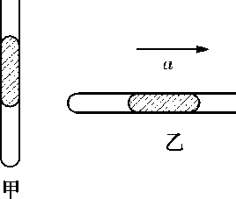
①若将玻璃管缓慢转至水平并开口向右，求稳定后的气柱长度；
②将玻璃管放于水平桌面上并让其以加速度a=2g (g为重力加速度)向右做匀加速直线运动(见图乙)，求稳定后的气柱长度。

34．[物理——选修3—4]（15分）
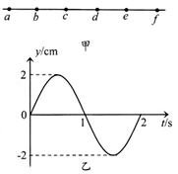
（1）（5分）如图甲所示，沿波的传播方向上有六个质点a、b、c、d、e、f，相邻两质点之间的距离均为2 m，各质点均静止在各自的平衡位置，t=0时刻振源a开始做简谐运动，取竖直向上为振动位移的正方向，其振动图象如图乙所示，形成的简谐横波以2 m／s的速度水平向右传播，则下列说法正确的是_________。
A．波传播到质点c时，质点c开始振动的方向沿y轴负
方向
B．0～4 s内质点b运动的路程为12 cm
C．4～5 s内质点d的加速度正在逐渐减小
D．6 s时质点e第二次回到平衡位置
E．各质点都振动起来后，a与e的振动方向始终相同

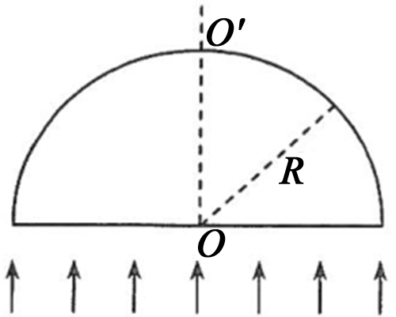
（2）（10分）如图，一半径为R的玻璃半球，O点是半球的球心，虚线OO′表示光轴（过球心O与半球底面垂直的直线）。已知玻璃的折射率为1.5。现有一束平行光垂直入射到半球的底面上，有些光线能从球面射出（不考虑被半球的内表面反射后的光线）。求
（i）从球面射出的光线对应的入射光线到光轴距离的最大值；
（ii）距光轴的入射光线经球面折射后与光轴的交点到O点的距离（结论可以保留根号）。
35．【化学—选修3：物质结构与性质】（15分）
在电解炼铝过程中加入冰晶石(用“A”代替)，可起到降低Al₂O₃熔点的作用。冰晶石的生产原理为2Al(OH)₃＋12HF＋3Na₂CO₃=2Na₃AlF₆＋3CO₂↑＋9H₂O。根据题意完成下列填空：
（1）冰晶石的化学式为Na₃AlF₆ ，其中含有 ___________等化学键。
（2）生成物中含有10个电子的分子是________(写分子式)，该分子的空间构型_______，中心原子的杂化方式为___________________。
（3）反应物中所含元素电负性最大的元素为________(填元素符号)，写出其原子最外层的电子排布图：_______________，它的氢化物的沸点比同主族其它氢化物的沸点高，原因是： 。
（4）冰晶石由两种微粒构成，它的晶胞结构如图甲所示，小黑点“●”位于大立方体的顶点和面心，小圆圈“○”位于大立方体的12条棱的中点和8个小立方体的体心，那么大立方体的体心处小三角“∆”所代表的是__________（填“小黑点”或“小圆圈”），它代表的是 (填微粒化学式)。
（5）Al单质的晶体中原子的堆积方式如图乙所示，其晶胞特征如图丙所示，原子之间相互位置关系的平面图如图丁所示：
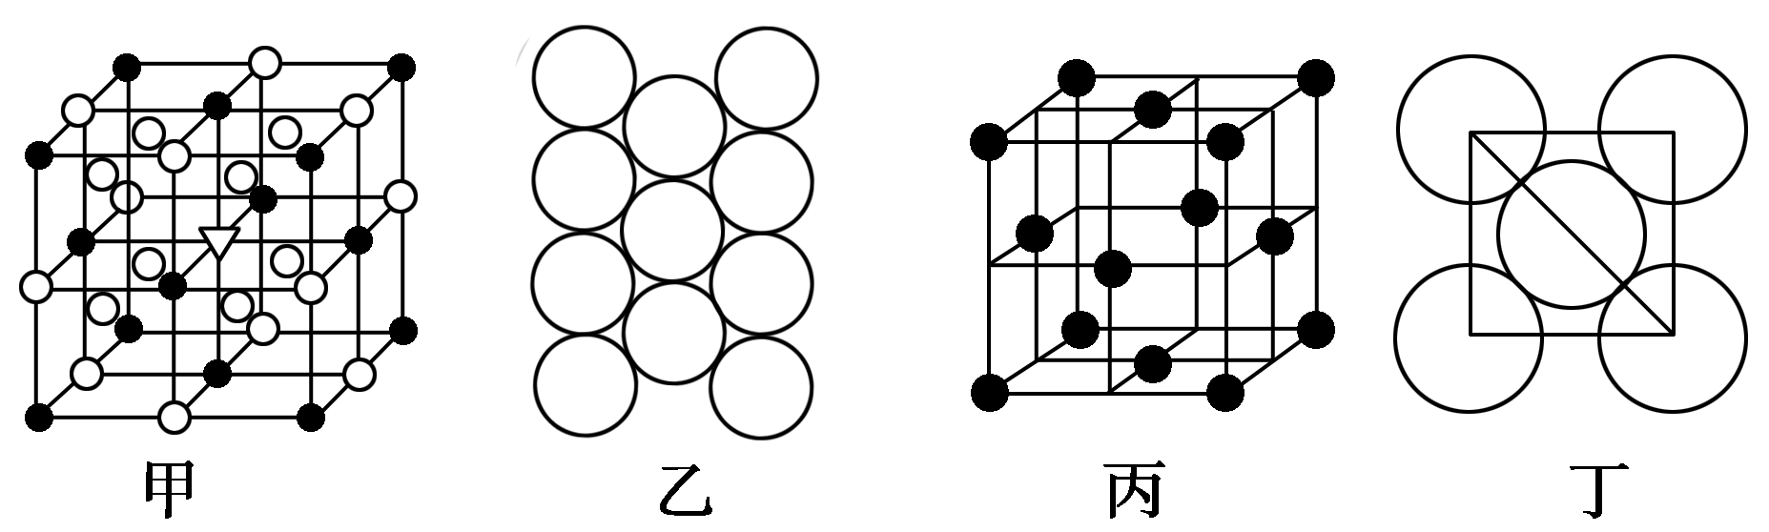
若已知Al的原子半径为d，NA代表阿伏加德罗常数，Al的相对原子质量为M，则一个晶胞中Al原子的数目为___________个； Al晶体的密度为__________(用字母表示)。
36．【化学——选修5：有机化学基础】（15分）
格林尼亚试剂简称“格氏试剂”，是有机卤化物与金属镁在无水乙醚或四氢呋喃(THF)中反应制得，在有机合成中用途广泛。反应原理如下：
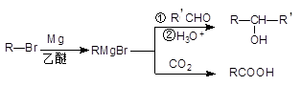
由A( )合成 I ( )的流程图：
（已知：NBS为溴化试剂，在一定条件下能与烯烃作用生成溴代烯烃。）
(1) 物质A的名称为_________________；由A生成B的反应类型是_________；
(2) 写出由A制备 的化学方程式_________________________；
(3) 四氢呋喃是一种优良的溶剂，可由呋喃( )加氢得到，则四氢呋喃的结构简式为_____________________；
(4) 写出由G生成H的化学方程式_____________________________________；
(5) 写出符合下列要求的I的同分异构体的结构简式_____________________；
(写出一种即可，同一碳上不能连接2个羟基)
① 芳香族化合物 ② 二元醇 ③ 分子中有5种化学环境的H
(6) 参照上述信息，以A和A制得的环己酮( )为原料合成（）
_______________________________________________________________________
_______________________________________________________________________
37.【生物一选修1：生物技术实践】（15分）
某研究小组尝试制作蓝莓果酒和蓝莓果醋。请回答下列问题：
（1）分离酵母菌应使用 培养基。果汁为酵母菌的生长和繁殖提供的营养成分是
。
（2）酿制果酒前无需对蓝莓进行严格消毒以除去杂菌，这是因为在 条件下，绝大多数微生物生长繁殖会受抑制。发酵时要留约1/3的空间，目的是 。果汁发酵后是否有酒精产生，可在酸性条件下用橙色的 进行检验。
（3）酿制成功的蓝莓果酒如果暴露在空气中酒味会逐渐消失而出现酸味，其原因是 。
（4）保存酵母菌菌种可用甘油管藏法，具体操作方法是将菌种转移到甘油中，与甘油充分混匀后，放在 （填温度）的冷冻箱中保存。

- 【生物一选修3：现代生物科技专题】（15分）
β-葡萄糖苷酸酶（GUS）基因来自大肠杆菌。转GUS基因的植物组织浸泡在含有某底物的缓冲液中，GUS能与底物发生反应，使植物组织呈现蓝色。研究人员利用转GUS基因的葡萄植株，以探究干旱条件对葡萄P启动子的功能是否有诱导作用。请回答：
- 葡萄P启动子是 识别并结合的位点。欲获得葡萄P启动子，可根据P启动子的核苷酸序列设计引物，利用该引物和从葡萄细胞获取的 为模板进行PCR扩增。
（2）将葡萄P启动子与GUS基因等元件构建基因表达载体，利用 方法将该基因表达载体导入葡萄愈伤组织，葡萄愈伤组织在培养基中经 形成转基因葡萄植株。
（3）取一组上述转基因葡萄植株置于正常条件（无干旱处理）培养，作为 （填“实验组”或“对照组”）。一段时间后取该组葡萄植株幼根，浸泡在含有底物的缓冲液中，观察幼根颜色变化情况。若葡萄P启动子的功能受干旱诱导，则该组的结果为 。

泉港一中2016-2017学年度上学期高三年期末生物试卷
参考答案
1-6：BDADAB
- （1）ATP（3分）
（2）有利于（3分）
（3）不能（3分）
30.（1）花芽（2分）
（2）不能（2分）
（3）小（2分） 强光会抑制花芽合成生长素（1分），与弱单侧光相比，强单侧光下花轴的背光侧的生长素浓度高于向光侧的差值较小（1分），花轴背光侧细胞伸长快于向光侧的差异较小（2分），故花轴向光弯曲的程度较小
31.（1）抵抗力（2分）
（2）信息传递（2分） 食物和栖息场所（2分）
（3）速度和方向（2分）
32.（1）下降 （2分） A基因显性纯合致死，随着世代延续，A基因逐代减少（或A基因显性纯合致死，Aa果蝇后代数量比aa果蝇后代数量少）。（4分）
（2）不能（2分） 果蝇有三对常染色体，一对性染色体（1分）。控制果蝇红眼与白眼的基因（B、b）位于X染色体上（1分），控制果蝇裂翅与非裂翅的基因（A、a）无论位于哪一对常染色体，该杂交组合产生的子代的表现型及比例均相同。（2分）
37．除注明外，每空2分，共15分
（1）选择（或固体）（2分） 碳源、氮源、水、无机盐和特殊营养物质（2分）
（2）缺氧、呈酸性（3分） 先让酵母菌进行有氧呼吸快速繁殖，耗尽O2后再进行无氧呼吸（留空间避免发酵液溢出）（2分） 重铬酸钾 （2分）
(3)醋酸菌在有氧条件下，产生大量醋酸(合理叙述给分)（2分）
(4)﹣20℃（2分）
38.（15分）
- RNA聚合酶（2分） DNA（3分）
- 农杆菌转化法（基因枪法、花粉管通道法）（2分） 再分化（2分）
- 对照组（3分） 不显现蓝色（浅蓝色也给分）（3分）

高三年级化学科试题答案

7-13：CDABC CD
26. (14分)
(1) 微热A，B中导管口出现气泡，停止加热后若导管中液面上升，说明装置气密性完好；(2分)
(2 )MnO₂ + 4H⁺+2Cl－ =（加热）Mn²⁺ + Cl₂↑+ 2H₂O；(2分)干燥氯气；(1分) 氢氧化钠溶液；(1分)
(3) ClCH₃SiCl₃ + 3EtOH →（加热） ClCH₂Si(OEt)₃ + 3HCl； (2分) 冷凝回流；(2分)
(4) 在D和E之间增加一个装有碱石灰的干燥管；(2分)
(5) 33% (2分)
27．（14分）
(1). 水浴加热 （2分）
(2). Fe²⁺+2Fe³⁺+8OH－Fe₃O₄↓+4H₂O （3分）
(3). 过滤、洗涤（2分）
(4). 取少量样品于烧杯中，加入稀盐酸，加热溶解，过滤，取少量滤液于试管中，滴加酸性高锰酸钾溶液，若高锰酸钾溶液的颜色褪去，则说明样品中含+2铁。（或滴加几滴K₃[Fe(CN)₆]溶液，若有蓝色沉淀生成，则说明样品中含+2铁）（2分）
(5). 制备过程中少量Fe²⁺被氧化 （2分）
(6). 取2mLFeCl₃溶液于试管中，加入足量铁粉，振荡使其充分反应，过滤，在滤液中加入剩余的3mLFeCl₃溶液，即为n(Fe³⁺)∶n(Fe²⁺)=1:1混合溶液（3分）
28．(15分)
（1）4C_{x}H_{y}＋(8x+2y) NO=== 4x CO₂＋(4x+y) N₂＋2y H₂O （2分）
（2）-746.5 kJ·mol⁻¹（2分）
（3）①阳（1分） NaOH溶液（2分） ②SO₃^{2－}―2e－＋H₂O＝2H⁺＋SO₄^{2－}（2分）
（4）①45% （2分） ②＞ （2分）③24300 (MPa)^{－1} （2分，没写单位扣1分）
35.(15分)
（1）离子键、共价键、配位键（至少答两种，一定要有离子键，才能得2分）
（2） H₂O （1分） ，V形（1分）， sp³（1分）
（3）F（1分） ， 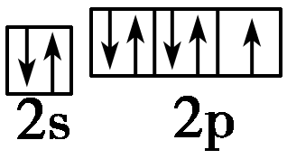 （1分），HF的分子之间存在氢键（1分）
（4）小圆圈 （1分）， Na＋（2分）
（5）4 （2分）（2分）
36．(15分)
(1).环己醇(2分) ； 消去反应 (1分)

(2). (2分)
(3). 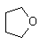 (2分)
(4).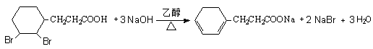 (3分)

(5). 或 (2分)

(6).

(3分)

物理科试题参考答案
14C 15A 16A 17B 18BD 19AD 20 BCD 21AD
22. （第一空1分，其他每空2分）
（1）防止电流过大而烧坏电流表(或答保护电路)
（2）0.1A；
（3）F=440N
23.（没空2分）
（1）mgx₂ （2） （3）质量为0.40-0.45kg （4） （5）A
24.(6+8)
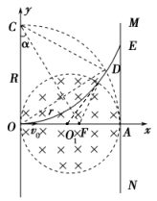
（1）带电粒子在电场中加速，由动能定理得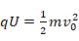 。。。2分
进入磁场后做圆周运动，洛伦兹力提供向心力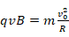。。。。2分
联立解得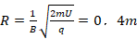。。。。2分
（2）以O点为圆心，OA为半径做圆弧AC交y轴于C点；以C点为圆心，CO为半径作出粒子运动的轨迹交弧AC于D点。粒子在磁场中运动的最大圆弧弦长OD＝2r＝0．4 m。。。。2分
法1：由几何关系可知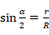 。。。。2分
最远距离 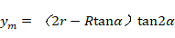 。。。。2分
代入数据可得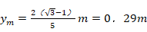。。。。2分
（或解：法2粒子在磁场中运动的最大圆弧弦长OD＝2r＝0．4 m。。。。2分
依题意，为等边三角形，回旋角为。。。。2分
则。。。。2分
解得: 。。。。2分）
25.( 2+4+12)
(1)磁场方向垂直导轨平面向下。。。。2分
（2）电容器刚放电时的电流：。。。。1分 。。。。1分
。。。。1分 得。。。。1分
（3）电容器放电前所带的电荷量。。。。2分
开关S接2后，MN开始向右加速运动，速度达到最大值v_{m}时，MN上的感应电动势：。。。。2分
最终电容器所带电荷量。。。。2分 通过MN的电量。。。。2分
接下来法1：由动量定理，有：。。。。2分
得解得：。。。。2分
（或法2：。。。。2分 。。。。2分
两边求和得，解得。。。。2分）
33．
（1）(5分) BCE
（2）(10分)解：①设将玻璃管缓慢倒转至水平的过程中，水银未溢出，
初态：p₁= p₀+ p_{h}，体积V₁=L₁S 末态：p₂= p₀，体积V₂=L₂S
由玻意尔定律可得p₁V₁=p₂V₂ (2分) 解得L₂=40 cm (2分)
由于L₂<L—h，水银未溢出 (1分)
②当玻璃管竖直时，气体压强为p₁，对水银柱有p₁S＝p₀S＋mg
当玻璃管水平运动时，气体压强为p₃，对水银柱有p₃S－p₀S＝ma(1分)
对气体有p₁·L₁S＝p₃·L₃S (2分) 联立解得L₃＝24 cm (2分)
34.(1)(5分)BDE
（2）（10分）
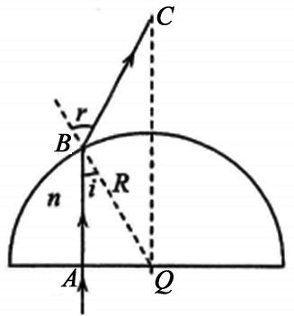
【解析】（i）如图，从底面上A处射入的光线，在球面上发生折射时的入射角为i，当i等于全反射临界角i₀时，对应入射光线到光轴的距离最大，设最大距离为l。①
设n是玻璃的折射率，由全反射临界角的定义有 ②
由几何关系有③
联立①②③式并利用题给条件，得④
（ii）设与光轴距的光线在球面B点折射时的入射角和折射角分别为i₁和r₁，由折射定律有⑤
设折射光线与光轴的交点为C，在△OBC中，由正弦定理有⑥
由几何关系有⑦ ⑧
联立⑤⑥⑦⑧式及题给的条件得 ⑨

欢迎访问“高中试卷网”——http://sj.fjjy.org

